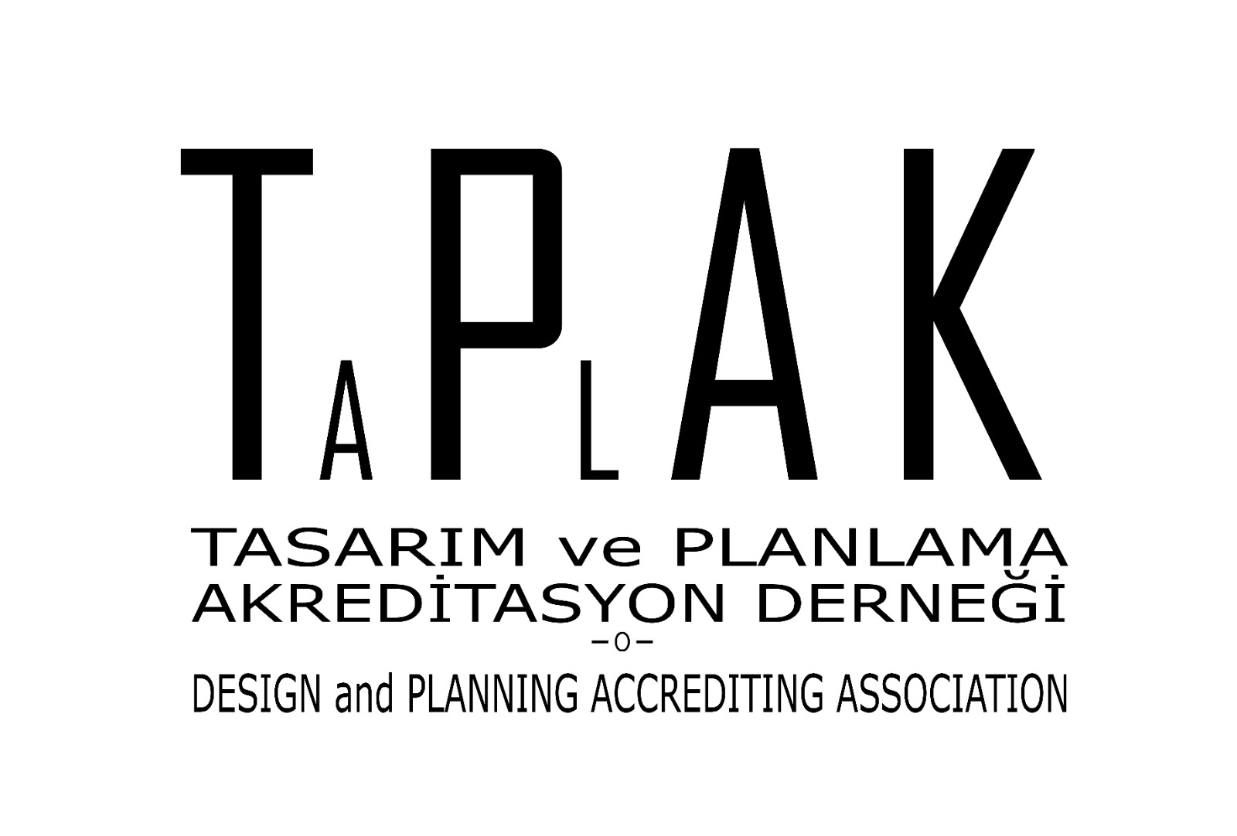
TASARIM VE PLANLAMA AKREDİTASYON DERNEĞİ

TASARIM VE PLANLAMA EĞİTİM PROGRAMLARI
AKREDİTASYON BAŞVURU FORMU

OYK
ORGANİZASYON YÜRÜTME KURULU

AYK
AKREDİTASYON KURULLARI

Konur 2 Sokak No:34/10 Kızılay – Ankara
taplakder@gmail.com
www.taplak.org

Sürüm No: 01/20210225

Başvuru Yapılan Dönem: BU KISIM ÖNCEDEN ORGANİZASYON YÜRÜTME KURULU ve İLGİLİ AKREDİTASYON KURULU TARAFINDAN DOLDURULMUŞ OLARAK YAYINLANIR. (örn. 2021-2022 DÖNEMİ)
Değerlendirmede Kullanılacak Akreditasyon Ölçütleri: BU KISIM ÖNCEDEN ORGANİZASYON YÜRÜTME KURULU ve İLGİLİ AKREDİTASYON KURULU TARAFINDAN DOLDURULMUŞ OLARAK YAYINLANIR. (Örn. Kentsel Tasarım ve Peyzaj Mimarlığı Lisans Programları Akreditasyon Ölçütleri Sürüm 1.0-20210225; İçmimarlık/İçmimarlık ve Çevre Tasarımı Lisans Programları Akreditasyon Ölçütleri Sürüm 1.0-20210225)
Başvuru Tarihi:……………………………….
Başvuru Türü: (İlk akreditasyon başvurusu, akreditasyon yenileme başvurusu)
Program Adı:…………………………………………………………………………………………...
Programın Bağlı Olduğu Bölüm, Fakülte, Üniversite Bilgileri
 | Üniversite | Fakülte | Bölüm
İsim
Yasal Temsilci
Adres
Telefon
Faks
e-posta
URL

Program Mezunlarına Verilen Diploma Üzerindeki Tanımlama:………………………………
Programa İlk Kez Öğrenci Kabul Edildiği Tarih:…………………….....
Programın İlk Kez Mezun Verdiği Tarih:…………………………………
Programın Süresi ve Alınması Gereken Toplam Asgari AKTS Miktarı:……………………..
Programda Görev Yapan Tam Zamanlı İlgili Programdan Lisans Derecesine Sahip Öğretim Elemanı Sayısı:……………………………
Programda Görev Yapan Tam Zamanlı Farklı Programlardan Lisans Derecesine Sahip Olmakla Birlikte İlgili Programdan Lisansüstü Derecesine Sahip Öğretim Elemanı Sayısı:………………………
Programda Görev Yapan Tam Zamanlı Öğretim Elemanı Sayısı:…………………………….
Öğrenci/Öğretim Elemanı Oranı:………………………………

